
МИНОБРНАУКИ РОССИИ
Федеральное государственное бюджетное образовательное учреждение
высшего образования
«МИРЭА – Российский технологический университет»
РТУ МИРЭА

Институт перспективных технологий и индустриального программирования
Кафедра Индустриального программирования

ОТЧЕТ ПО ПРАКТИЧЕСКОЙ РАБОТЕ
по дисциплине
«Программирование корпоративных систем»

«Система управления складом»
Выполнил студент группы ЭФБО0124
Зырянова Арина Алексеевна
Работа выполнена 10 марта 2026 г.

Введение
В настоящее время оформление заказов является ключевым шагом в обороте товаров на рынке. У многих складов отсутствует организованная система управления: учёт ведётся на бумажных носителях, что влечёт за собой ряд проблем: снижение эффективности обработки заказов, риск потери данных, возникновение ошибок при отгрузке. Автоматизация складской логистики поможет ускорить работу складов, а также обеспечит прозрачность движения товаров.
Целью проекта является разработка системы управления складом для налаживания процессов приёма товара, формирования заказов, отгрузки для снижения влияния человеческого фактора.
«Система управления складом» разрабатывается для автоматизации ключевых процессов на универсальном складе: поступление нового товара, контроль остатков, ведение документации по операциям, фиксирование расходов.
В ходе разработки проекта была использована следующая терминология:
- Система/продукт – разрабатываемая система управления складом;
- Заказ – единица системы для проведения основных операций;
- Товар – единица для формирования заказа;
- Приход/приём – увеличение основных запасов склада засчёт новой продукции;
- Расход – уменьшение запасов склада;
- Остатки – учёт изменений наличия товаров на складе;
- Отгрузка – завершение операций по заказу, формирование остатков.
Система управления складом – программный продукт, разрабатываемый для автоматизации процессов учёта товаров и перехода от бумажного документооборота к единой цифровой платформе. Программа обрабатывает следующие сценарии: формирование заказов, управление номенклатурой товаров, контроль остатков, учёт прихода и расхода. Система предполагает 2 роли:
- Сотрудник склада – Работает с приходом и расходом, создает заказы, вносит первичную информацию.
- Администратор – ведёт учёт остатков, формирует отчётную документацию, проверяет на корректность информацию, введённую сотрудниками.
Для сбора требований было проведено собеседование с заказчиком. На основе полученных материалов после интервью был сформирован список функциональных и нефункциональных требований к проекту.

Требования к проекту
- Бизнестребования
  - Назначение системы.
Система управления разрабатывается для автоматизации основных складских операций. Склад, для которого ведётся разработка, является универсальным – не привязан к конкретной категории товаров.
  - Текущая ситуация и проблемы
Учёт номенклатуры товаров, приход и расход продукции ведутся хаотично, единая система управления отсутствует. Потеря статистических данных изза неучтённых перемещений товаров.
  - Бизнесцели
- Обеспечить точный учёт товаров в реальном времени;
- Автоматизировать процесс прихода и расхода товаров;
- Сформировать прозрачную систему остатков с возможностью аналитики;
- Автоматизировать формирование заказов поставщикам на основе минимальных остатков;
- Снизить ошибки человеческого фактора при складских операциях;

- Пользовательские требования
  - Ролевая модель
Система поддерживает 2 ролевые модели:
Сотрудник склада – Работает с приходом и расходом, создает заказы, вносит первичную информацию.
Администратор – ведёт учёт остатков, формирует отчётную документацию, проверяет на корректность информацию, введённую сотрудниками.
  - UseStory для понимания потребностей пользователей
UseStory 1: как сотрудник склада, я хочу создать новый приход товара, чтобы зафиксировать поступление.
UseStory 2: как сотрудник склада, я хочу оформить расход товара, чтобы списать его со склада при отгрузке.
UseStory 3: как администратор, я хочу видеть актуальные остатки всех товаров, чтобы понимать, что нужно заказать.
UseStory 4: как администратор, я хочу получать уведомление о товарах с критическим остатком.
UseStory 5: как администратор, я хочу просматривать историю движений по каждому товару.
UseStory 6: как сотрудник склада, я хочу редактировать созданный заказ до его проведения.
  - Требования к интерфейсу со стороны пользователя
Интуитивно понятный, минимизация полей ввода, использование выпадающих списков, подтверждение важных действий.

- Функциональные требования
Бизнеспроцессы, которые должна поддерживать система
Функционал программы должен закрывать следующие складские задачи: приём, отгрузка товара, контроль остатков, формирование заказов и документации.
  - Карточка товара
Информация о товаре должна включать в себя следующие обязательные поля:
1. уникальный артикул идентификатор товара;
2. наименование товара – полное название товара, использующееся в заказах и документации;
3. цена продажи – стоимость, по которой клиент может приобрести этот товар;
4. Текущий остаток на складе – количество товара, доступное для отгрузки на данный момент.
    - Операции с карточкой товара
Программа должна поддерживать создание новой карточки, её редактирование, удаление, поиск по артикулу и наименованию.
    - Заказ
Заказ оформляется сотрудником склада и содержит в себе список наименований товаров, их артикулы, необходимое количество каждой позиции и статус заказа. Поддерживает редактирование и удаление, если не находится на стадии отгрузки.
  - Приём товара
При поступлении товара сотрудник склада оформляет документ приёма, который должен включать в себя такие поля как:
1. Дата и время поставки
2. Список поступивших товаров с артикулами
Документ о приёме товаров должен быть готов к просмотру и экспорту.
    - Процесс приёма товара
Сотрудник создаёт новый документ прихода и вносит в него данные поступивших товаров. Система автоматически увеличивает остатки по каждой позиции из поставки.
  - Документ на отгрузку
По заказу, созданному сотрудником склада, собираются товары с проверкой на наличие. Если запрашиваемое количество товара меньше или равно количеству, которое числится в остатках склада – наименование товара и артикул добавляются в документ на отгрузку, остатки по товару автоматически пересчитываются в программе. Если на складе недостаточно товара для отгрузки заказ отменяется.
    - Редактирование заказа
Редактирование заказа доступно до начала отгрузки. После заполнения документа на отгрузку статус заказа меняется на «Закрыт» и заказ больше не доступен для редактирования, удаления и иной отгрузки.
3.4 Контроль остатков
Система предоставляет возможность посмотреть остатки по товарам на складе на текущий момент. Информация по остаткам предоставляется а формате таблицы.
3.4.1 Автоматическое внесение изменений в данные об остатках
При приходе нового поступления или расходе программа автоматически обновляет значение остатков по товару (увеличивает или уменьшает количество товара на складе в соответствии с процессом).
3.5 Документация по операциям
Каждая складская операция должна сопровождаться созданием соответствующего документа: заказ, документ на приход/расход, остатки. Документы должны быть доступны для просмотра, печати и экспорта. Экспорт осуществляется в формате JSON, печать – в PDF.
- Нефункциональные требования
  - Технический стек
Программа «Система управления складом» реализуется на языке программирования С++. База данных, необходимая для тестирования полного рабочего цикла программы, написана с использованием PostgreSQL и содержит минимум 100 записей. Разрабатываемый продукт предполагает наличие графического интерфейса для удобного пользования платформой. Для создания графического интерфейса могут применяться специализированные библиотеки и фреймворки, например Qt.
  - Безопасность
Для устранения возможной потери данных результаты наиболее значимых операций сохраняются в формате JSON.
  - Доступ в систему
Система поддерживает ролевую модель «Сотрудник склада Администратор». Для разделения функционала программы на этапе авторизации на платформе предусмотрен выбор роли «Сотрудник» /
«Администратор».

UML-диаграммы
Для визуального моделирования системы управления складом были разработаны UMLдиаграммы: диаграмма вариантов использования, диаграмма классов и диаграмма последовательности. Такой подход к визуализации позволяет представить функциональность системы и взаимодействия объектов при выполнении основных сценариев.
Диаграмма вариантов использования (UseCase Diagram)
Диаграмма вариантов использования выявляет основных акторов системы, отражает функциональные требования к продукту и показывает, какие действия доступны пользователям сервиса. В диаграмме также отражены следующие виды связи между элементами системы:
- Include (включение) означает, что выполнение одного элемента невозможно без выполнения другого.
- Extend (расширение) информирует о возможном расширении функционала одного варианта использования другим.
Система управления складом предполагает две ролевые модели: сотрудник склада и администратор. Сотрудник склада – пользователь, который непосредственно работает с товарами, а именно собирает заказы, принимает поставки, производит отгрузку и формирует документацию по ключевым операциям. Администратор не имеет отношения к складским процессам, его задачи принципиально отличаются от функционала штатного сотрудника: в его обязанности входит управление информацией о товарах, формирование документации по работе склада, проведение аналитики по наличию продукции и корректировка данных при расхождении в значениях.
Перед началом работы в системе оба актора должны пройти предварительную авторизацию по логину и паролю и выбрать соответствующую роль с необходимым функционалом.

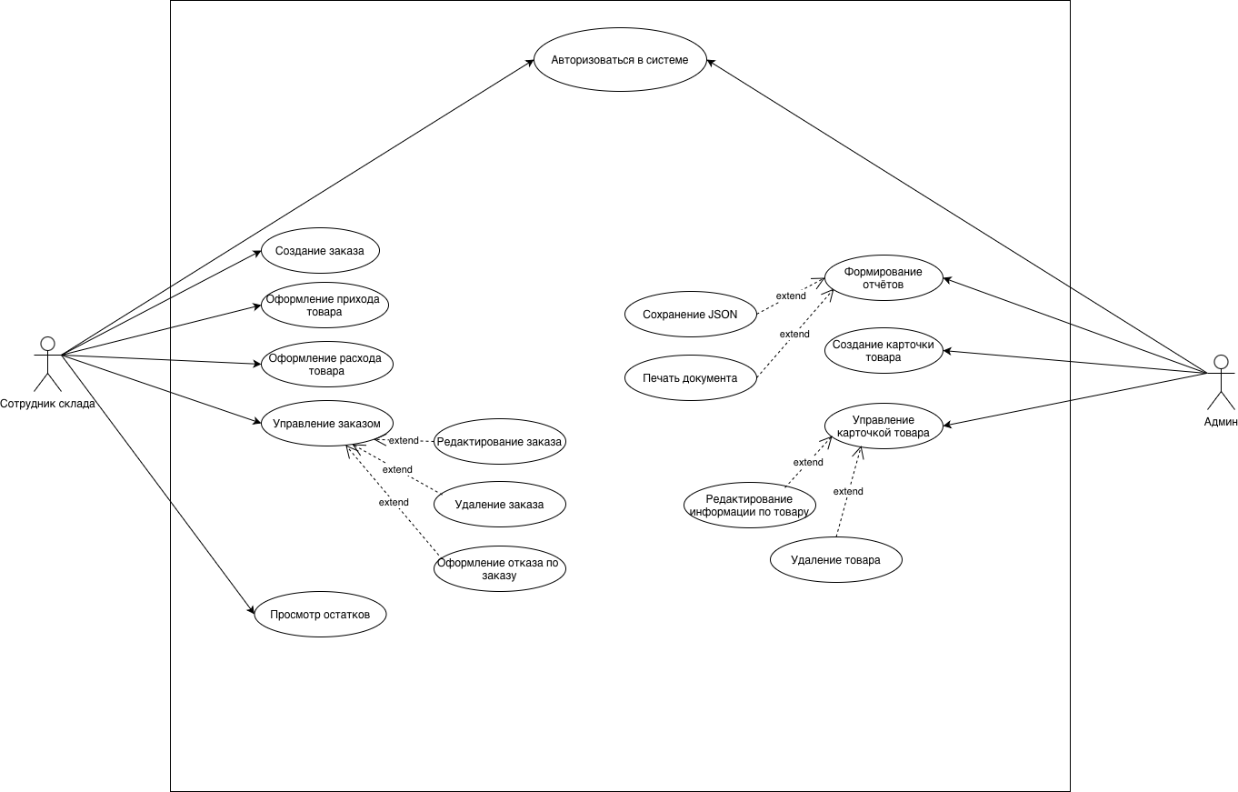UseCase-диаграмма

Диаграмма классов (Class Diagram)
Диаграмма классов показывает основные сущности предметной области, их атрибуты и связи между ними. Данная диаграмма служит основой для проектирования базы данных и написания программного кода.
Система управления складом предполагает наличие следующих классов и методов для выполнения базового функционала:
- Класс User – единый класс для пользователей системы. Содержит атрибуты, необходимые для авторизации пользователя вне зависимости от роли: уникальный id, логин, пароль и имя пользователя. Для проверки данных при входе в систему используется метод login().
- Класс Employee – наследуется от класса User, предназначен для сотрудника склада. Реализует механику создания заказа, осуществления приёма товара и отгрузки, проверяет остатки товаров через соответствующие классы: CreateOrder(), CreateReceipt(), CreateShipment(), viewStock().
- Класс Admin – класс, поддерживающий функциональные возможности администратора системы. Через методы createProduct(), editProduct() администратор получает доступ к созданию новой позиции на складе и её редактированию, а так же контролирует остатки товаров fixStock().
- Класс Product() определяет единицу учёта на складе, хранит основную информацию по конкретному товару: id – номер товара в системе для связи с базой данных, название, цена продажи, article – артикул товара, который виден пользователям.
- Класс Stock() предназначен для хранения информации об остатках каждого товара на складе. Хранит в себе ссылку на товар (productid) и текущее количество товара на складе (quantity). С помощью метода update() реализуется автоматическое обновление данных после приёма поставки или отгрузки.
- Класс Order() – здесь сотрудник формирует и заказ на отгрузку через метод addItem() и закрывает заказ при успешном завершении операции с помощью метода close(). Атрибуты класса: id – уникальный номер заказа, number – номер заказа для печати, date – дата и время создания, status – статус заказа (Создан/Закрыт/Отменён), EmployeeId ссылается на сотрудника, оформлявшего заказ.
- OrderItem() – класс для связи товара и определённого заказа. Один заказ может содержать множество позиций, в каждой из которых хранится информация, какой товар и в каком количестве заказан. Цена фиксируется на момент создания заказа и не поддерживает автоматического обновления при редактировании данных по товару.
- Receipt() – класс для формирования сотрудником документа, фиксирующего поступление новой партии товаров на склад. После создания отчёта путём добавления позиций в документ через метод addItem() происходит автоматическое обновление остатков через метод save().
- Класс ReceiptItem() связывает документ прихода с конкретным товаром, а именно указывает сколько позиций поступило (quantity) и по какой цене (buyPrice).
- ShipmentItem() аналогично классу ReceiptItem() связывает документ расхода с определённым товаром. Хранит информацию о количестве отгруженного товара и о цене продажи.
Разработанная диаграмма классов охватывает все основные сущности, необходимые для полноценной работы системы управления складом. Связи между классами позволяют проследить реальные взаимодействия внутри программы: один товар может фигурировать во многих заказах, один сотрудник склада может оформить несколько заказов.

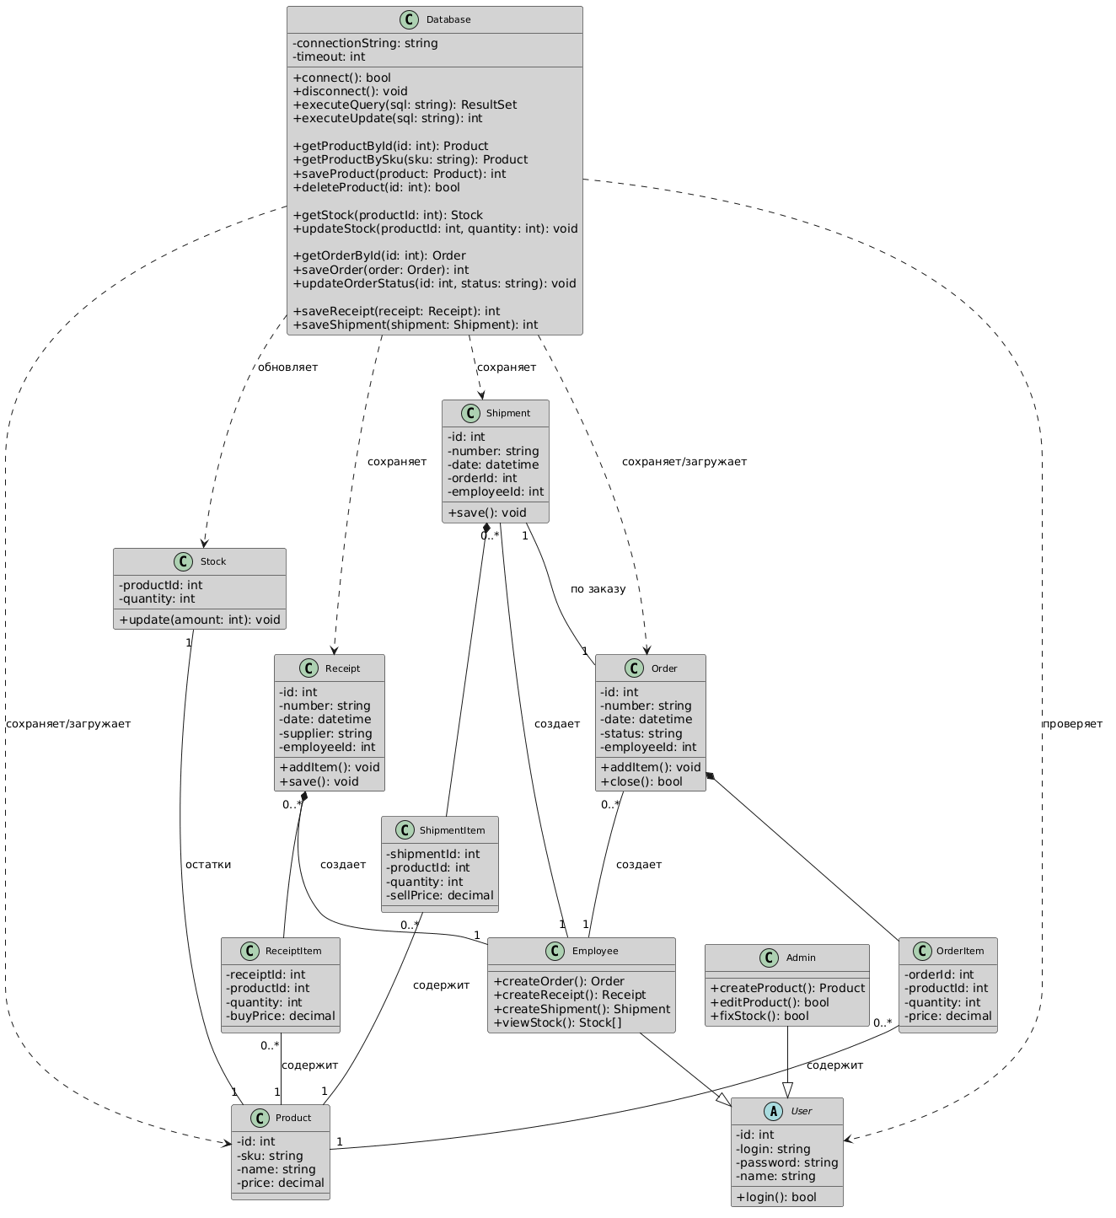

Диаграмма классов

Диаграмма последовательности
Диаграмма последовательности детально описывает один из возможных сценариев использования системы и отражает взаимодействия объектов. Рассмотреть полный цикл работы системы можно на примере сценария «Оформление прихода товара», так как этот процесс является ключевым в обороте товаров на складе и включает в себя взаимодействие нескольких объектов системы.
Сценарий начинается с создания сотрудником формы прихода, куда он вносит общую информацию о поставке. Далее начинается цикл оборота товаров: для каждой позиции сотрудник вводит артикул товара. После чего форма прихода передаёт его контроллеру (представление связи между запросами и выполняемыми операциями), который ищет товар с таким артикулом в базе данных. Если товар найден, контроллер возвращает его в форму. Далее сотрудник вводит количество товара и подтверждает создание позиции. Тем временем контроллер создаёт объект позиции прихода ReceiptItem и добавляет его в документ. Цикл заполнения документа товарами завершён.
После того, как все товары из поставки перенесены в документ, сотрудник подтверждает его создание. Запрос из формы передаётся на контроллер, который, в свою очередь, вызывает метод сохранения документа и направляет содержимое отчёта в базу данных. Затем запускается новый цикл по обработке информации по поступившим товарам – необходимо обновить сведения об остатках. Контроллер находит для всех позиций соответствующий объект Stock и увеличивает данное значение на величину, равную количеству каждого пришедшего товара. После этого изменения сохраняются в базе данных.
При успешном завершении всех операций пользователь получает сообщение о том, что приход оформлен.
В случае, если товар по артикулу был не найден, программа предлагает сотруднику исправить артикул или передать администратору задачу на создание новой карточки товара.

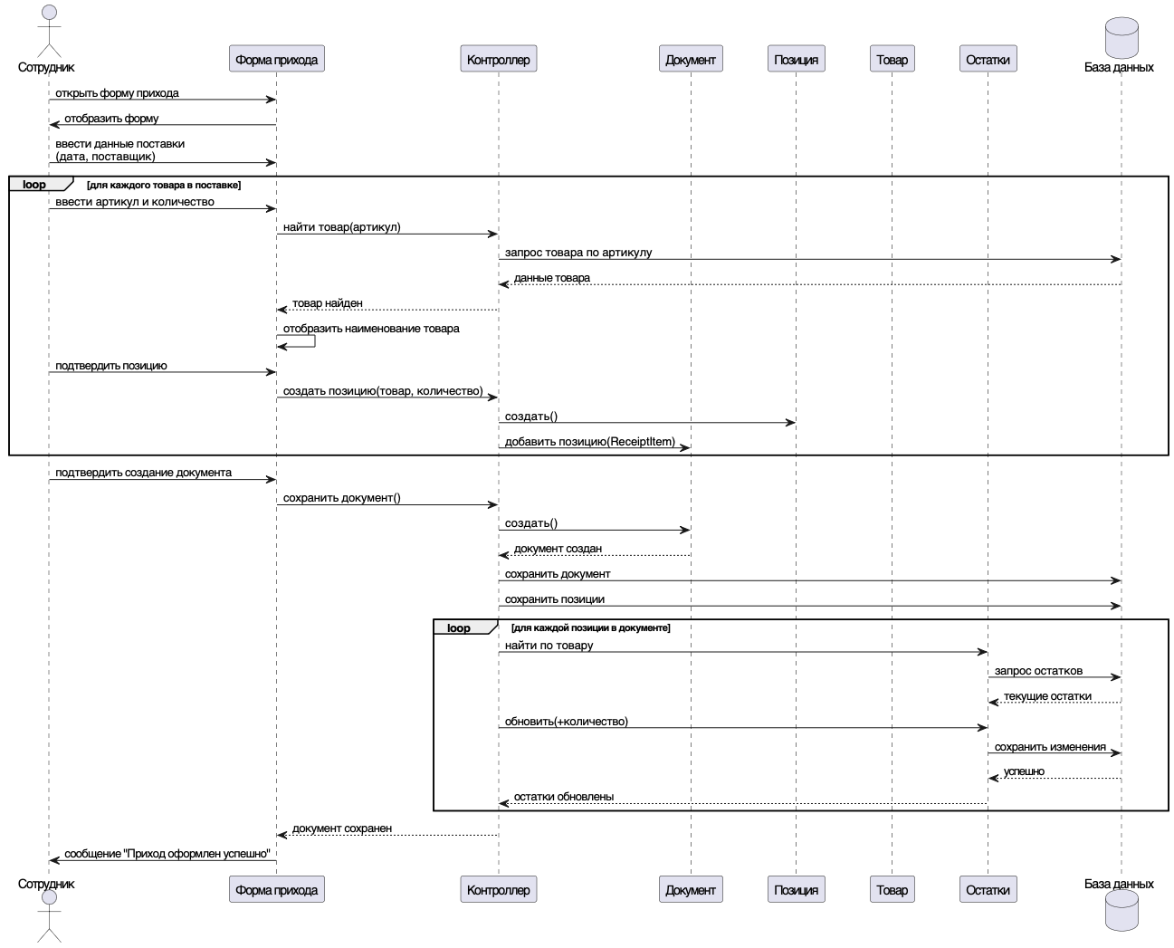

Диаграмма последовательностей

Диаграмма демонстрирует архитектуру с разделением ответственности между интерфейсом и данными. Такой подход в визуализации процессов служит основой для реализации данного функционала в программном коде.

Применение паттернов проектирования в проекте «Система управления складом»
В процессе проектирования и реализации системы управления складом был выполнен анализ и выявлены проблемы, которые можно решить с помощью паттернов проектирования. Основными критериями стали: необходимость централизованного доступа к базе данных, гибкое создание документов разных типов, управление состояниями заказа, уведомление администратора о критических остатках, а также упрощение взаимодействия интерфейса с бизнеслогикой. В результате были отобраны и внедрены паттерны, описание которых приведено ниже с указанием конкретных классов проекта.
- Одиночка (Singleton) – порождающий паттерн, который гарантирует существование единственного экземпляра класса, который будет использоваться всеми компонентами системы. В системе управления складом все операции требуют взаимодействия с базой данных PostgreSQL. Класс Database реализован как Singleton. Он имеет статический метод getInstance(), возвращающий единственный экземпляр.
class Database {
private:
static Database* instance;
Database()
public:
Database(const Database&) = delete;
Database& operator=(const Database&) = delete;
static Database* getInstance() {
if (!instance) instance = new Database();
return instance;
}
};
Все классы (Employee, Admin, Receipt, Order, Stock, WarehouseFacade) обращаются к базе данных через Database::getInstance(). Это гарантирует единственность подключения и упрощает управление ресурсами.
- Фабричный метод (Factory Method) – порождающий паттерн, который
позволяет делегировать создание объектов подклассам. Сотрудник склада в процессе работы создаёт три типа документов: заказы на отгрузку (Order), документы прихода (Receipt) и документы отгрузки (Shipment). Прямое использование конструкторов этих классов в коде сотрудника привело бы к сильной связанности: при изменении логики создания документов или расширении их типов было бы необходимо вносить изменения в код Employee.
В проекте вводится абстрактный класс DocumentFactory с методами createOrder(), createReceipt(), createShipment(). Для сотрудника склада создаётся фабрика EmployeeDocumentFactory, которая реализует эти методы. Класс Employee обращается к фабрике и получает уже созданный, необходимый документ, что в дальнейшем упрощает процесс добавления нового типа документации.
class DocumentFactory {
public:
virtual Order* createOrder() = 0;
virtual Receipt* createReceipt() = 0;
virtual Shipment* createShipment() = 0;
};

class EmployeeDocumentFactory : public DocumentFactory {
public:
Order* createOrder() override { return new Order(); }
Receipt* createReceipt() override { return new Receipt(); }
Shipment* createShipment() override { return new Shipment(); }
};
- Строитель (Builder) – порождающий паттерн, обеспечивающий пошаговое создание сложного объекта. В проекте заказ Order содержит много позиций OrderItem. Для его пошагового создания используется класс OrderBuilder. Методы addItem(), setEmployee() возвращают ссылку на строителя, а build() возвращает сам объект. Это позволяет собирать заказ поэтапно, не перегружая конструктор.
class OrderBuilder {
Order* order;
public:
OrderBuilder() { order = new Order(); }
OrderBuilder& addItem(Product* product, int quantity) {
order>addItem(OrderItem(product, quantity));
return *this;
}
OrderBuilder& setEmployee(Employee* employee) {
order>setEmployeeId(employee>getId());
return *this;
}
Order* build() {
Order* result = order;
order = nullptr;
return result;
}
};
- Наблюдатель (Observer) – поведенческий паттерн, позволяющий одним объектам следить за изменениями других. В системе администратор должен получать уведомления о товарах с критическим остатком (UserStory 4).
В проекте класс Admin наблюдает за классом Stock. При вызове метода Stock::updateQuantity() проверяются текущие остатки по товару с принятым минимальным значением. Если количество меньше допустимого минимума, Stock уведомляет администратора через метод update(). Таким образом достигается слабая связность между сущностями Stock и Admin.
class Observer {
public:
virtual void update(const std::string& message) = 0;
};
class Subject {
std::vector<Observer*> observers;
public:
void attach(Observer* obs) { observers.push_back(obs); }
void notify(const std::string& msg) {
for (auto obs : observers) obs>update(msg);
}
};
class Stock : public Subject {
void updateQuantity(int newQty) {
if (newQty < threshold) {
notify("Критический остаток товара " + std::to_string(productId));
}
}
};
- Состояние (State) – поведенческий паттерн, который позволяет объекту изменять своё поведение при изменении внутреннего состояния. В проекте заказ может находиться в состояниях «Создан», «Закрыт», «Отменён». Для каждого состояния создаются отдельные классы CreatedState(), ClosedState(), CancelledState(), реализующие методы addItem(), close(), cancel() соответственно. Таким способом класс Order() делегирует вызовы отдельного состояния конкретному классу, что упрощает добавление новых состояний и избавляет от большого количества условных операторов.
class OrderState {
public:
virtual void addItem(Order* order, Product* product, int qty) = 0;
virtual void close(Order* order) = 0;
virtual void cancel(Order* order) = 0;
};

class CreatedState : public OrderState {
void addItem(Order* order, Product* product, int qty) override {
order>doAddItem(product, qty);
}
void close(Order* order) override {
order>setState(new ClosedState());
}
};
- Фасад (Faсade) – структурный паттерн, который предоставляет простой интерфейс к сложной системе. Графический интерфейс пользователя, реализованный на Qt, не должен зависеть от внутренней структуры: классов документов, остатков, базы данных. В проекте роль фасада выполняет класс WarehouseFacade, который объединяет операции по приёму товара, отгрузке, контролю остатков. Метод receiveGoods(), который объединяет основные операции и скрывает все внутренние сопутствующие вызовы: Qtвиджеты обращаются только к фасаду, поэтому код интерфейса не зависит от внутреннего устройства системы.

bool WarehouseFacade::receiveGoods(const std::vector<ReceiptItem>& items, int employeeId) {
Receipt* receipt = factory>createReceipt();
for (const auto& item : items) {
receipt>addItem(item);
}
db>saveReceipt(*receipt);
for (const auto& item : items) {
Stock* stock = db>getStock(item.getProductId());
stock>updateQuantity(stock>getQuantity() + item.getQuantity());
db>updateStock(item.getProductId(), stock>getQuantity());
}
return true;
}

Тестирование проекта
Для проверки корректности функционирования всех компонентов в проект была встроена система автоматического тестирования с использованием фреймворка GoogleTest. Все тесты организованы в дирректории tests/, а сборка настроена через CMake с использованием FetchContent для автоматической загрузки GoogleTest.
- Тесты для класса User
Тест «ConstructorAndGetters»
Что тестирует: Конструктор и методы «getId()», «getLogin()», «getName()», «getRole()»
Ожидаемый результат: Значения полей соответствуют переданным в конструктор
Фактический результат:
[ RUN] UserTest.ConstructorAndGetters
[ OK] UserTest.ConstructorAndGetters (0 ms)

Тест «LoginSuccess»
Что тестирует: Успешный вход с правильным логином и паролем
Ожидаемый результат: Метод «login()» возвращает «true»
Фактический результат:
[ RUN] UserTest.LoginSuccess
[ OK] UserTest.LoginSuccess (0 ms)

Тест «LoginWrongPassword»
Что тестирует: Вход с правильным логином, но неверным паролем
Ожидаемый результат: Метод «login()» возвращает «false»
Фактический результат:
[ RUN ]UserTest.LoginWrongPassword
[OK] UserTest.LoginWrongPassword (0 ms)

Тест «LoginEmptyCredentials»
Что тестирует: Вход с пустыми полями логина и/или пароля
Ожидаемый результат: Метод «login()» возвращает «false»
Фактический результат:
[ RUN ]UserTest.LoginEmptyCredentials
[ OK] UserTest.LoginEmptyCredentials (0 ms)

Тест «CaseSensitiveLogin»
Что тестирует: Чувствительность к регистру при авторизации
Ожидаемый результат: Метод «login()» возвращает «false» при изменении регистра
Фактический результат:
[ RUN ]UserTest.CaseSensitiveLogin
[OK] UserTest.CaseSensitiveLogin (0 ms)
[----------] 5 tests from UserTest (0 ms total)

2. Тесты для класса «Employee»
Тест «Constructor»
Что тестирует: Конструктор и наследование от «User»
Ожидаемый результат: ID и роль соответствуют ожидаемым
Фактический результат:
[ RUN ]EmployeeTest.Constructor
[OK] EmployeeTest.Constructor (0 ms)

Тест «CreateOrder»
Что тестирует: Создание заказа методом «createOrder()»
Ожидаемый результат: Возвращается ненулевой указатель на «Order»
Фактический результат:
[ RUN ]EmployeeTest.CreateOrder
[OK] EmployeeTest.CreateOrder (0 ms)

Тест «CreateReceipt»
Что тестирует: Создание документа прихода методом «createReceipt()»
Ожидаемый результат: Возвращается ненулевой указатель на «Receipt»
Фактический результат:
[ RUN ]EmployeeTest.CreateReceipt
[OK] EmployeeTest.CreateReceipt (0 ms)

Тест «CreateShipment»
Что тестирует: Создание документа отгрузки методом «createShipment()»
Ожидаемый результат: Возвращается ненулевой указатель на «Shipment»
Фактический результат:
[ RUN ]EmployeeTest.CreateShipment
[OK] EmployeeTest.CreateShipment (0 ms)

Тест «ViewStock»
Что тестирует: Просмотр остатков методом «viewStock()»
Ожидаемый результат: Возвращается вектор, операция выполняется без ошибок
Фактический результат:
[ RUN ]EmployeeTest.ViewStock
[OK] EmployeeTest.ViewStock (0 ms)
[----------] 5 tests from EmployeeTest (0 ms total)

3. Тесты для класса «Admin»
Тест «Constructor»
Что тестирует: Конструктор и роль администратора
Ожидаемый результат: Роль равна «Role::Admin»
Фактический результат:
[ RUN ]AdminTest.Constructor
[OK] AdminTest.Constructor (0 ms)

Тест «CreateProduct»
Что тестирует: Создание товара методом «createProduct()»
Ожидаемый результат: Возвращается ненулевой указатель на «Product» с правильными полями
Фактический результат:
[ RUN ]AdminTest.CreateProduct
[OK] AdminTest.CreateProduct (0 ms)

Тест «EditProduct»
Что тестирует: Редактирование названия и цены товара
Ожидаемый результат: Сеттеры изменяют значения, геттеры возвращают новые
Фактический результат:
[ RUN ]AdminTest.EditProduct
[ OK] AdminTest.EditProduct (0 ms)
Тест «FixStock»
Что тестирует: Ручную корректировку остатков
Ожидаемый результат: Количество товара изменяется на указанное
Фактический результат:
[ RUN ]AdminTest.FixStock
[ OK] AdminTest.FixStock (0 ms)

Тест «FixStockToZero»
Что тестирует: Корректировку остатков до нуля
Ожидаемый результат: Количество становится равным «0»
Фактический результат:
[ RUN ]AdminTest.FixStockToZero
[ OK] AdminTest.FixStockToZero (0 ms)
[----------] 5 tests from AdminTest (0 ms total)

4. Тесты для класса «Product»
Тест «Constructor»
Что тестирует: Конструктор и геттеры
Ожидаемый результат: Значения полей соответствуют переданным
Фактический результат:
[ RUN ]ProductTest.Constructor
[OK] ProductTest.Constructor (0 ms)

Тест «SetPrice»
Что тестирует: Изменение цены методом «setPrice()»
Ожидаемый результат: Цена обновляется, «getPrice()» возвращает новое значение
Фактический результат:
[ RUN ]ProductTest.SetPrice
[OK] ProductTest.SetPrice (0 ms)

Тест «SetName»
Что тестирует: Изменение названия методом «setName()»
Ожидаемый результат: Название обновляется, «getName()» возвращает новое
Фактический результат:
[ RUN ]ProductTest.SetName
[ OK] ProductTest.SetName (0 ms)

Тест «SetDescription»
Что тестирует: Изменение описания методом «setDescription()»
Ожидаемый результат: Описание обновляется, «getDescription()» возвращает новое
Фактический результат:
[ RUN ]ProductTest.SetDescription
[OK] ProductTest.SetDescription (0 ms)

Тест «GetDescription»
Что тестирует: Получение описания товара
Ожидаемый результат: Возвращается корректная строка описания
Фактический результат:
[ RUN ]ProductTest.GetDescription
[OK] ProductTest.GetDescription (0 ms)
[----------] 5 tests from ProductTest (0 ms total)

5. Тесты для класса «Stock»
Тест «ConstructorAndGetters»
Что тестирует: Конструктор и геттеры
Ожидаемый результат: «getProductId()» и «getQuantity()» возвращают корректные значения
Фактический результат:
[ RUN ]StockTest.ConstructorAndGetters
[ OK] StockTest.ConstructorAndGetters (0 ms)

Тест «UpdateQuantityIncrease»
Что тестирует: Увеличение количества товара
Ожидаемый результат: Количество увеличивается на переданное значение
Фактический результат:
[ RUN ]StockTest.UpdateQuantityIncrease
[OK] StockTest.UpdateQuantityIncrease (0 ms)

Тест «UpdateQuantityDecrease»
Что тестирует: Уменьшение количества товара
Ожидаемый результат: Количество уменьшается на переданное значение
Фактический результат:
[ RUN ]StockTest.UpdateQuantityDecrease
[OK] StockTest.UpdateQuantityDecrease (0 ms)

Тест «MultipleUpdates»
Что тестирует: Последовательное изменение количества (увеличение, уменьшение, сброс)
Ожидаемый результат: Количество корректно изменяется после каждой операции
Фактический результат:
[ RUN ]StockTest.MultipleUpdates
[OK] StockTest.MultipleUpdates (0 ms)

Тест «ThresholdCheck»
Что тестирует: Проверку порога критического остатка
Ожидаемый результат: При количестве ниже порога условие
«quantity < threshold» истинно
Фактический результат:
[ RUN ]StockTest.ThresholdCheck
[OK] StockTest.ThresholdCheck (0 ms)
[----------] 5 tests from StockTest (0 ms total)

6. Тесты для класса «Order»
Тест «Constructor»
Что тестирует: Конструктор заказа
Ожидаемый результат: Статус заказа равен «Создан»
Фактический результат:
[ RUN ]OrderTest.Constructor
[OK] OrderTest.Constructor (0 ms)

Тест «AddItemAndTotalPrice»
Что тестирует: Добавление позиций и расчёт общей суммы
Ожидаемый результат: Сумма корректно пересчитывается после добавления позиций
Фактический результат:
[ RUN ]OrderTest.AddItemAndTotalPrice
[OK] OrderTest.AddItemAndTotalPrice (0 ms)

Тест «RemoveItem»
Что тестирует: Удаление позиции из заказа
Ожидаемый результат: Сумма пересчитывается, позиция удаляется
Фактический результат:
[ RUN ]OrderTest.RemoveItem
[OK] OrderTest.RemoveItem (0 ms)

Тест «CloseOrder»
Что тестирует: Закрытие заказа методом «close()»
Ожидаемый результат: Статус заказа меняется на «Закрыт»
Фактический результат:
[ RUN ]OrderTest.CloseOrder
[OK] OrderTest.CloseOrder (0 ms)

Тест «CancelOrder»
Что тестирует: Отмена заказа методом «cancel()»
Ожидаемый результат: Статус заказа меняется на «Отменён»
Фактический результат:
[ RUN ]OrderTest.CancelOrder
[OK] OrderTest.CancelOrder (0 ms)
[----------] 5 tests from OrderTest (0 ms total)

7. Тесты для класса «OrderItem»
Тест «ConstructorWithProduct»
Что тестирует: Создание позиции через указатель на товар
Ожидаемый результат: «getProductId()», «getQuantity()», «getPrice()» возвращают корректные значения
Фактический результат:
[ RUN ]OrderItemTest.ConstructorWithProduct
[OK] OrderItemTest.ConstructorWithProduct (0 ms)

Тест «ConstructorWithProductAndPrice»
Что тестирует: Создание позиции с указанием цены
Ожидаемый результат: Цена фиксируется на момент создания, даже если цена товара изменится
Фактический результат:
[ RUN ]OrderItemTest.ConstructorWithProductAndPrice
[OK] OrderItemTest.ConstructorWithProductAndPrice (0 ms)

Тест «ConstructorWithIds»
Что тестирует: Создание позиции через числовые ID (для загрузки из БД)
Ожидаемый результат: Объект создаётся с указанными ID, количеством и ценой
Фактический результат:
[ RUN ]OrderItemTest.ConstructorWithIds
[OK] OrderItemTest.ConstructorWithIds (0 ms)

Тест «Getters»
Что тестирует: Методы «getProductId()», «getQuantity()», «getPrice()»
Ожидаемый результат: Все геттеры возвращают корректные значения
Фактический результат:
[ RUN ]OrderItemTest.Getters
[OK] OrderItemTest.Getters (0 ms)

Тест «SetOrderId»
Что тестирует: Установку ID заказа для позиции
Ожидаемый результат: ID заказа успешно устанавливается и может быть получен
Фактический результат:
[ RUN ]OrderItemTest.SetOrderId
[OK] OrderItemTest.SetOrderId (0 ms)
[----------] 5 tests from OrderItemTest (0 ms total)

8. Тесты для класса «Receipt»
Тест «Constructor»
Что тестирует: Конструктор документа прихода
Ожидаемый результат: Документ создаётся, дата не пустая
Фактический результат:
[ RUN ]ReceiptTest.Constructor
[ OK] ReceiptTest.Constructor (0 ms)

Тест «AddItem»
Что тестирует: Добавление позиции в документ прихода
Ожидаемый результат: Размер вектора позиций увеличивается на 1
Фактический результат:
[ RUN ]ReceiptTest.AddItem
[ OK] ReceiptTest.AddItem (0 ms)

Тест «Save»
Что тестирует: Сохранение документа прихода в базу данных и автоматическое увеличение остатков
Ожидаемый результат: Документ сохраняется без ошибок, остатки увеличиваются
Фактический результат:
[ RUN ]ReceiptTest.Save
Подключено к PostgreSQL
[ OK] ReceiptTest.Save (268 ms)

Тест «SetAndGetId»
Что тестирует: Установку и получение ID документа прихода
Ожидаемый результат: ID успешно устанавливается и может быть получен
Фактический результат:
[ RUN ]ReceiptTest.SetAndGetId
[ OK] ReceiptTest.SetAndGetId (0 ms)

Тест «SetAndGetNumber»
Что тестирует: Установку и получение номера документа прихода
Ожидаемый результат: Номер успешно устанавливается и может быть получен
Фактический результат:
[ RUN ]ReceiptTest.SetAndGetNumber
[ OK] ReceiptTest.SetAndGetNumber (0 ms)

9. Тесты для класса « Shipment»
Тест «Constructor»
Что тестирует: Конструктор документа отгрузки
Ожидаемый результат: Документ создаётся, дата не пустая
Фактический результат:
[ RUN ]ShipmentTest.Constructor
[ OK] ShipmentTest.Constructor (0 ms)

Тест «AddItem»
Что тестирует: Добавление позиции в документ отгрузки
Ожидаемый результат: Размер вектора позиций увеличивается на 1
Фактический результат:
[ RUN ]ShipmentTest.AddItem
[ OK] ShipmentTest.AddItem (0 ms)

Тест «Save»
Что тестирует: Сохранение документа отгрузки в базу данных и автоматическое уменьшение остатков
Ожидаемый результат: Документ сохраняется, остатки уменьшаются, заказ закрывается
Фактический результат:
[ RUN ]ShipmentTest.Save
[ OK] ShipmentTest.Save (4 ms)

Тест «SetAndGetId»
Что тестирует: Установку и получение ID документа отгрузки
Ожидаемый результат: ID успешно устанавливается и может быть получен
Фактический результат:
[ RUN ]ShipmentTest.SetAndGetId
[ OK] ShipmentTest.SetAndGetId (0 ms)

Тест «SetAndGetNumber»
Что тестирует: Установку и получение номера документа отгрузки
Ожидаемый результат: Номер успешно устанавливается и может быть получен
Фактический результат:
[ RUN ]ShipmentTest.SetAndGetNumber
[ OK] ShipmentTest.SetAndGetNumber (0 ms)

10.Тесты для класса «Database»
Тест «SingletonWorks»
Что тестирует: Паттерн Singleton для класса Database
Ожидаемый результат: getInstance() всегда возвращает один и тот же указатель
Фактический результат:
[ RUN ]DatabaseTest.SingletonWorks
[ OK] DatabaseTest.SingletonWorks (0 ms)

Тест «AddAndDeleteProduct»
Что тестирует: Добавление и удаление товара в базе данных
Ожидаемый результат: Товар успешно добавляется и удаляется из БД
Фактический результат:
[ RUN ]DatabaseTest.AddAndDeleteProduct
Подключено к PostgreSQL
[ OK] DatabaseTest.AddAndDeleteProduct (10 ms)

Тест «GetProductById»
Что тестирует: Поиск товара по ID в базе данных
Ожидаемый результат: Возвращается товар с корректными полями
Фактический результат:
[ RUN ]DatabaseTest.GetProductById
Подключено к PostgreSQL
[ OK] DatabaseTest.GetProductById (4 ms)

Тест «UpdateStock»
Что тестирует: Обновление остатков товара в базе данных
Ожидаемый результат: Количество товара в БД изменяется
Фактический результат:
[ RUN ]DatabaseTest.UpdateStock
Подключено к PostgreSQL
[ OK] DatabaseTest.UpdateStock (4 ms)

Тест «GetProductBySku»
Что тестирует: Поиск товара по артикулу (SKU) в базе данных
Ожидаемый результат: Возвращается товар с корректным артикулом
Фактический результат:
[ RUN ]DatabaseTest.GetProductBySku
Подключено к PostgreSQL
[ OK] DatabaseTest.GetProductBySku (7 ms)

- Тесты для класса « WarehouseFacade»
Тест «GetInstance»
Что тестирует: Паттерн Singleton для класса WarehouseFacade
Ожидаемый результат: getInstance() всегда возвращает один и тот же указатель
Фактический результат:
[ RUN ]FacadeTest.GetInstance
[ OK] FacadeTest.GetInstance (0 ms)

Тест «GetCurrentStock»
Что тестирует: Получение списка текущих остатков через фасад
Ожидаемый результат: Возвращается вектор, операция выполняется без ошибок
Фактический результат:
[ RUN ]FacadeTest.GetCurrentStock
[ OK] FacadeTest.GetCurrentStock (0 ms)

Тесты основных сценариев
Сценарий EmployeeCreatesOrder
Что тестирует: Полный цикл: подключение к БД, создание сотрудника, создание заказа
Ожидаемый результат: Заказ успешно создаётся
Фактический результат:
[ RUN ]Scenario.EmployeeCreatesOrder
Подключено к PostgreSQL
[ OK] Scenario.EmployeeCreatesOrder (4 ms)

Сценарий AdminManagesProducts
Что тестирует: Администратор создаёт товар, сохраняет в БД, находит по артикулу и удаляет
Ожидаемый результат: Товар успешно проходит все этапы
Фактический результат:
[ RUN]Scenario.AdminManagesProducts
[ OK] Scenario.AdminManagesProducts (2 ms)

Сценарий ReceiveGoods
Что тестирует: Оформление прихода через фасад
Ожидаемый результат: Документ прихода создаётся, остатки увеличиваются
Фактический результат:
[ RUN ]Scenario.ReceiveGoods
[ OK] Scenario.ReceiveGoods (0 ms)

Сценарий ViewStock
Что тестирует: Просмотр остатков через фасад
Ожидаемый результат: Данные загружаются из БД, список не пустой
Фактический результат:
[ RUN ]Scenario.ViewStock
[ OK] Scenario.ViewStock (0 ms)
[ PASSED ] 56 tests.
[ FAILED ] 0 tests.

Контейнеризация проекта
Была выполнена контейнеризация проекта с использованием инструментов Docker и Docker Compose для обеспечения возможности сборки, тестирования и запуска приложения в изолированном окружении независимо от операционной системы разработчика.
Для обеспечения сборки проекта был разработан Dockerfile, реализующий трёхстадийную сборку: стадия builder на основе Ubuntu 22.04 устанавливает необходимые зависимости, стадия test предназначена для запуска unit-тестов, стадия runtime создаёт финальный образ для запуска основного приложения.
Для оркестрации нескольких контейнеров используется docker-compose.yml, описывающий сервисы postgres, app и tests.
Все unit-тесты успешно выполнены внутри контейнера, что подтверждает корректность сборки и работы бизнес-логики приложения в изолированной среде.
[==========] Running 56 tests from 12 test suites.
[----------] Global test environment set-up.
[----------] 5 tests from UserTest
[ RUN ] UserTest.ConstructorAndGetters
[ OK ] UserTest.ConstructorAndGetters (0 ms)
[ RUN ] UserTest.LoginSuccess
[ OK ] UserTest.LoginSuccess (0 ms)
[ RUN ] UserTest.LoginWrongPassword
[ OK ] UserTest.LoginWrongPassword (0 ms)
[ RUN ] UserTest.LoginEmptyCredentials
[ OK ] UserTest.LoginEmptyCredentials (0 ms)
[ RUN ] UserTest.CaseSensitiveLogin
[ OK ] UserTest.CaseSensitiveLogin (0 ms)
[----------] 5 tests from UserTest (0 ms total)

[----------] 5 tests from EmployeeTest
[ RUN ] EmployeeTest.Constructor
[ OK ] EmployeeTest.Constructor (0 ms)
[ RUN ] EmployeeTest.CreateOrder
[ OK ] EmployeeTest.CreateOrder (0 ms)
[ RUN ] EmployeeTest.CreateReceipt
[ OK ] EmployeeTest.CreateReceipt (0 ms)
[ RUN ] EmployeeTest.CreateShipment
[ OK ] EmployeeTest.CreateShipment (0 ms)
[ RUN ] EmployeeTest.ViewStock
[ OK ] EmployeeTest.ViewStock (0 ms)
[----------] 5 tests from EmployeeTest (0 ms total)

[----------] 5 tests from AdminTest
[ RUN ] AdminTest.Constructor
[ OK ] AdminTest.Constructor (0 ms)
[ RUN ] AdminTest.CreateProduct
[ OK ] AdminTest.CreateProduct (0 ms)
[ RUN ] AdminTest.FixStock
[ OK ] AdminTest.FixStock (0 ms)
[ RUN ] AdminTest.EditProduct
[ OK ] AdminTest.EditProduct (0 ms)
[ RUN ] AdminTest.FixStockToZero
[ OK ] AdminTest.FixStockToZero (0 ms)
[----------] 5 tests from AdminTest (0 ms total)

[----------] 5 tests from ProductTest
[ RUN ] ProductTest.Constructor
[ OK ] ProductTest.Constructor (0 ms)
[ RUN ] ProductTest.SetPrice
[ OK ] ProductTest.SetPrice (0 ms)
[ RUN ] ProductTest.SetName
[ OK ] ProductTest.SetName (0 ms)
[ RUN ] ProductTest.SetDescription
[ OK ] ProductTest.SetDescription (0 ms)
[ RUN ] ProductTest.GetDescription
[ OK ] ProductTest.GetDescription (0 ms)
[----------] 5 tests from ProductTest (0 ms total)

[----------] 5 tests from StockTest
[ RUN ] StockTest.ConstructorAndGetters
[ OK ] StockTest.ConstructorAndGetters (0 ms)
[ RUN ] StockTest.UpdateQuantityIncrease
[ OK ] StockTest.UpdateQuantityIncrease (0 ms)
[ RUN ] StockTest.UpdateQuantityDecrease
[ OK ] StockTest.UpdateQuantityDecrease (0 ms)
[ RUN ] StockTest.MultipleUpdates
[ OK ] StockTest.MultipleUpdates (0 ms)
[ RUN ] StockTest.ThresholdCheck
[ OK ] StockTest.ThresholdCheck (0 ms)
[----------] 5 tests from StockTest (0 ms total)

[----------] 5 tests from OrderTest
[ RUN ] OrderTest.Constructor
[ OK ] OrderTest.Constructor (0 ms)
[ RUN ] OrderTest.AddItemAndTotalPrice
[ OK ] OrderTest.AddItemAndTotalPrice (0 ms)
[ RUN ] OrderTest.RemoveItem
[ OK ] OrderTest.RemoveItem (0 ms)
[ RUN ] OrderTest.CloseOrder
[ OK ] OrderTest.CloseOrder (0 ms)
[ RUN ] OrderTest.CancelOrder
[ OK ] OrderTest.CancelOrder (0 ms)
[----------] 5 tests from OrderTest (0 ms total)

[----------] 5 tests from OrderItemTest
[ RUN ] OrderItemTest.ConstructorWithProduct
[ OK ] OrderItemTest.ConstructorWithProduct (0 ms)
[ RUN ] OrderItemTest.ConstructorWithProductAndPrice
[ OK ] OrderItemTest.ConstructorWithProductAndPrice (0 ms)
[ RUN ] OrderItemTest.ConstructorWithIds
[ OK ] OrderItemTest.ConstructorWithIds (0 ms)
[ RUN ] OrderItemTest.Getters
[ OK ] OrderItemTest.Getters (0 ms)
[ RUN ] OrderItemTest.SetOrderId
[ OK ] OrderItemTest.SetOrderId (0 ms)
[----------] 5 tests from OrderItemTest (0 ms total)

[----------] 5 tests from ReceiptTest
[ RUN ] ReceiptTest.Constructor
[ OK ] ReceiptTest.Constructor (0 ms)
[ RUN ] ReceiptTest.AddItem
[ OK ] ReceiptTest.AddItem (0 ms)
[ RUN ] ReceiptTest.Save

Заключение
В ходе обработки требований по разработке системы управления складом была оформлена полная документация, необходимая для создания полноценной системы с чётким функционалом, покрывающим все потребности заказчика. Для визуализации архитектуры приведены 3 ключевые диаграммы, описывающие содержимое и сценарии работы системы, что позволяет перейти к этапу разработки программного продукта.
В процессе реализации были успешно применены паттерны проектирования (Singleton, Factory Method, Builder, Observer, State, Facade), что обеспечило гибкость и расширяемость кода. Написано 56 unit-тестов на базе GoogleTest, покрывающих все основные классы и бизнес-логику; все тесты успешно проходят.
Выполнена контейнеризация проекта: создан многостадийный Dockerfile и docker-compose.yml для развёртывания приложения и базы данных.
Таким образом, разработана работоспособная система управления складом, соответствующая всем функциональным и нефункциональным требованиям, готовая к эксплуатации и дальнейшему развитию.

